Консультация для родителей на тему:
« Артикуляционная гимнастика, как тренировка подвижности органов артикуляционного аппарата»
Уважаемые родители ни для кого не секрет что, звуки речи образуются в результате сложного комплекса движений артикуляционных органов - кинем. Выработка той или иной кинемы открывает возможность освоения тех речевых звуков, которые не могли быть произнесены из-за ее отсутствия. Мы правильно произносим различные звуки, как изолированно, так и в речевом потоке, благодаря силе, хорошей подвижности и дифференцированной работе органов артикуляционного аппарата. Таким образом, произношение звуков речи – это сложный двигательный навык.
Уже с младенческих дней ребенок проделывает массу разнообразнейших артикуляционно-мимических движений языком, губами, челюстью, сопровождая эти движения диффузными звуками (бормотание, лепет). Такие движения и являются первым этапом в развитии речи ребенка; они играют роль гимнастики органов речи в естественных условиях жизни. Точность, сила и дифференцированность этих движений развиваются у ребенка постепенно.
Для четкой артикуляции нужны сильные, упругие и подвижные органы речи - язык, губы, небо. Артикуляция связана с работой многочисленных мышц, в том числе: жевательных, глотательных, мимических. Процесс голосообразования происходит при участии органов дыхания (гортань, трахея, бронхи, легкие, диафрагма, межреберные мышцы). Таким образом, говоря о специальной логопедической гимнастике, следует иметь в виду упражнения многочисленных органов и мышц лица, ротовой полости, плечевого пояса, грудной клетки.
Артикуляционная гимнастика является основой формирования речевых звуков - фонем - и коррекции нарушений звукопроизношения любой этиологии и патогенеза; она включает упражнения для тренировки подвижности органов артикуляционного аппарата, отработки определенных положений губ, языка, мягкого неба, необходимых для правильного произнесения, как всех звуков, так и каждого звука той или иной группы.
Цель артикуляционной гимнастики - выработка полноценных движений и определенных положений органов артикуляционного аппарата, необходимых для правильного произношения звуков.
Рекомендации по проведению упражнений артикуляционной гимнастики
1. Проводить артикуляционную гимнастику нужно ежедневно, чтобы вырабатываемые у детей навыки закреплялись. Лучше выполнять упражнения 3-4 раза в день по 3-5 минут. Не следует предлагать детям более 2-3 упражнений за раз.
2. Каждое упражнение выполняется по 5-7 раз.
3. Статические упражнения выполняются по 10-15 секунд (удержание артикуляционной позы в одном положении).
4. При отборе упражнений для артикуляционной гимнастики надо соблюдать определенную последовательность, идти от простых упражнений к более сложным. Проводить их лучше эмоционально, в игровой форме.
5. Из выполняемых двух-трех упражнений новым может быть только одно, второе и третье даются для повторения и закрепления. Если же ребенок выполняет какое-то упражнение недостаточно хорошо, не следует вводить новых упражнений, лучше отрабатывать старый материал. Для его закрепления можно придумать новые игровые приемы.
6. Артикуляционную гимнастику выполняют сидя, так как в таком положении у ребенка прямая спина, тело не напряжено, руки и ноги находятся в спокойном положении.
7. Ребенок должен хорошо видеть лицо взрослого, а также свое лицо, чтобы самостоятельно контролировать правильность выполнения упражнений. Поэтому ребенок и взрослый во время проведения артикуляционной гимнастики должны находиться перед настенным зеркалом. Также ребенок может воспользоваться небольшим ручным зеркалом (примерно 9х12 см), но тогда взрослый должен находиться напротив ребенка лицом к нему.
8. Начинать гимнастику лучше с упражнений для губ.

Гимнастика для губ:
1. Улыбка
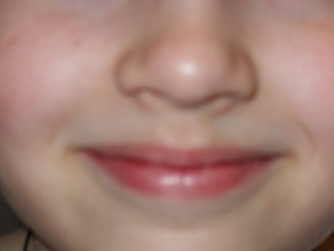

Удерживание губ в улыбке. Зубы не видны (можно без помощи рук)

2. Хоботок (Трубочка)
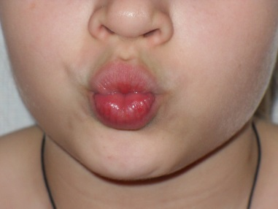

Вытянуть сомкнутые губы вперед. Удерживать их в таком положении под счет от 1 до 5-10. Если ребенок не может самостоятельно произвольно вытянуть губы, можно предложить ему дотянуться губками до конфеты. Можно пропеть вместе с ребенком звук У. В дальнейшем можно чередовать упражнения 1 и 2.

3. Заборчик
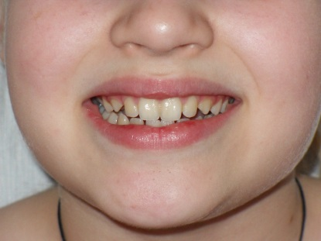

Губы в улыбке, зубы сомкнуты в естественном прикусе и видны. Улыбнуться без напряжения, чтобы были видны передние верхние и нижние зубы. Удерживать 5-10 секунд. Следить, чтобы при «заборчике» губы не подворачивались внутрь.

4.Рыбка
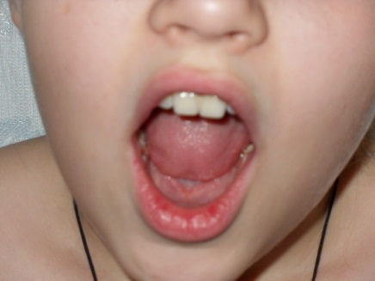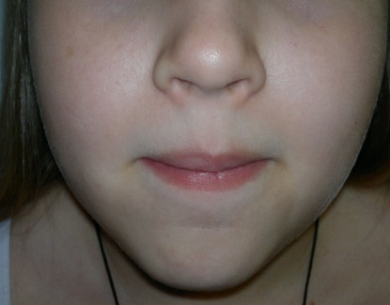

Широко открывать и закрывать рот.

Если губы совсем слабые:
- сильно надувать щеки, изо всех сил удерживая воздух во рту,

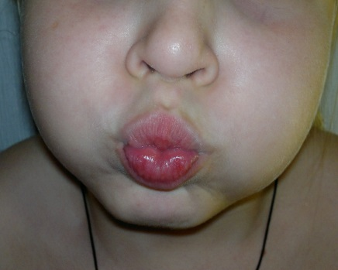
- удерживая губами карандаш (пластмассовую трубочку)

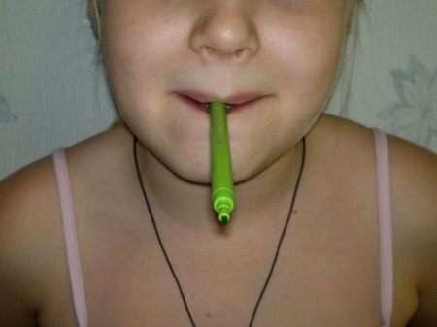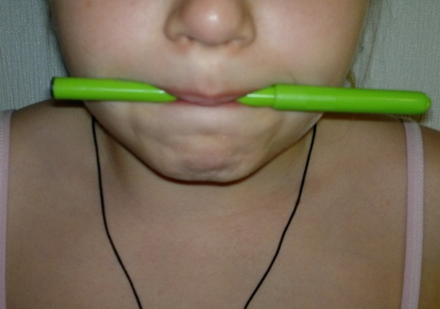

- нарисовать круг (квадрат)

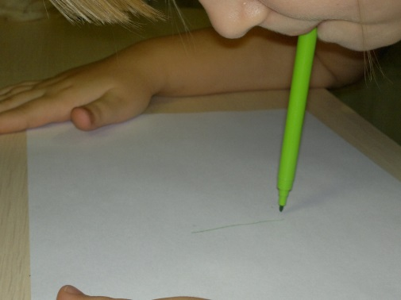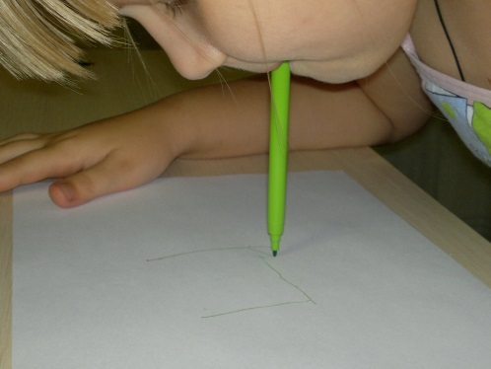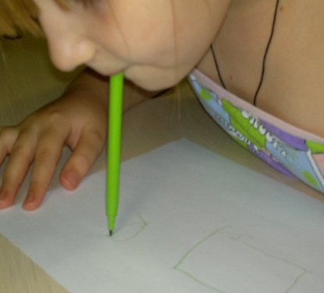

- удерживать губами марлевую салфетку — взрослый пытается ее выдернуть

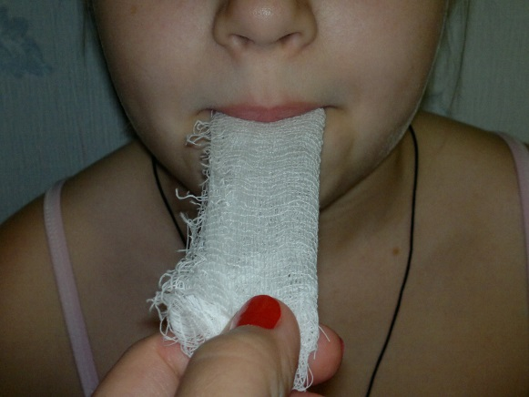

Упражнения для щёк:

1. Сытый хомячок.
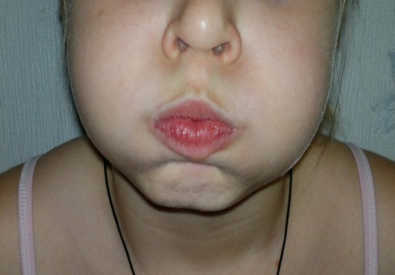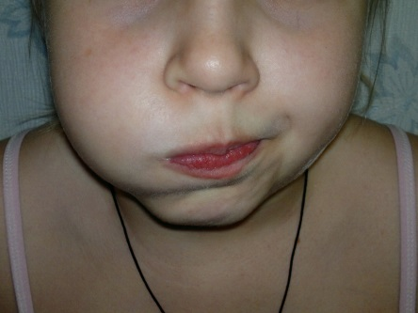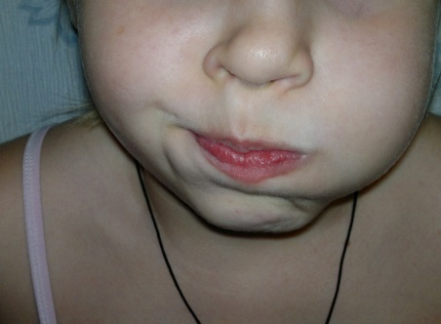

Надуть обе щеки, потом надувать щеки поочередно.
2. Голодный хомячок.

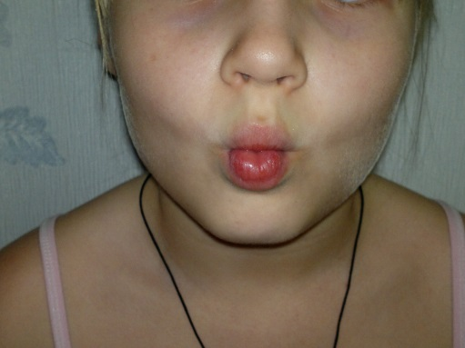
Втянуть щеки.
И в заключении хочу обратить Ваше внимание дорогие родители, что детям, у которых не развит артикуляционный аппарат или развит слабо, будет очень тяжело выполнять самые простые упражнения. Не ждите быстрых результатов от детей. Следуйте рекомендациям по проведению упражнений и у Вас всё получится. Желаю успехов!

«Организация проведения артикуляционной гимнастики»

Здравствуйте уважаемые родители! В предыдущей консультации я рассказала Вам о том, для чего нужна артикуляционная гимнастика и правилами её проведения. Познакомила Вас с упражнениями для губ и щёк. Следующий этап, с которым я Вас познакомлю - это организация проведения артикуляционной гимнастики и упражнения артикуляционной гимнастики.
Организация проведения артикуляционной гимнастики:
1. Взрослый рассказывает о предстоящем упражнении, используя игровые приемы (например, можно использовать для этого «Сказку о язычке», артикуляционная гимнастика в картинках и. т. д.). Например:

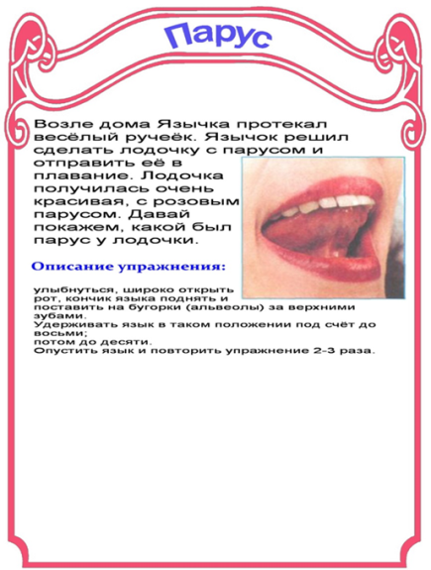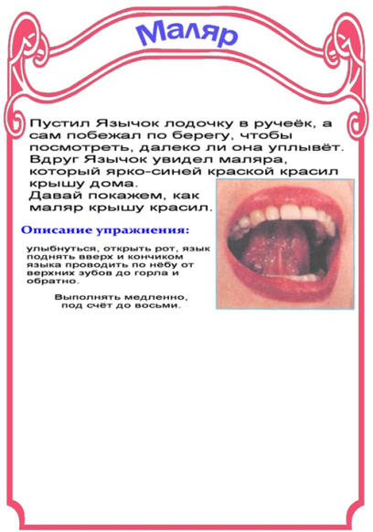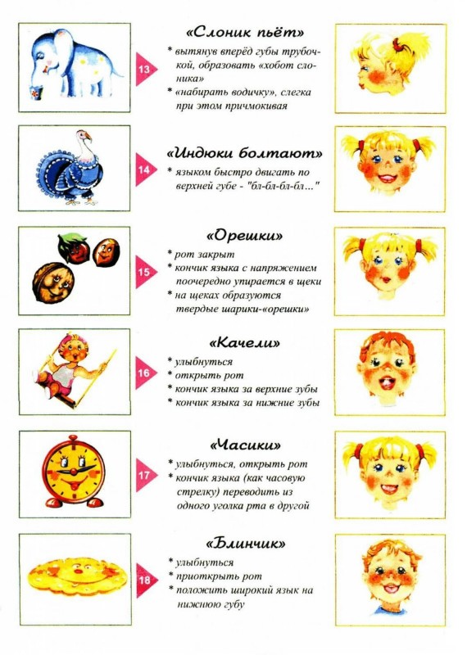

2. Взрослый показывает выполнение упражнения.
3. Упражнение делает ребенок, а взрослый контролирует выполнение.
Взрослый, проводящий артикуляционную гимнастику, должен следить за качеством выполняемых ребенком движений: точность движения, плавность, темп выполнения, устойчивость, переход от одного движения к другому. Также важно следить, чтобы движения каждого органа артикуляции выполнялись симметрично по отношению к правой и левой стороне лица. В противном случае артикуляционная гимнастика не достигает своей цели.

4. Если у ребенка не получается какое-то движение, помогать ему (шпателем, ручкой чайной ложки или просто чистым пальцем).
5. Для того чтобы ребенок нашел правильное положение языка, например, облизал верхнюю губу, намазать ее вареньем, шоколадом или чем-то еще, что любит ваш ребенок. Подходить к выполнению упражнений творчески.
Сначала при выполнении детьми упражнений наблюдается напряженность движений органов артикуляционного аппарата. Постепенно напряжение исчезает, движения становятся непринужденными и вместе с тем координированными.
Система упражнений по развитию артикуляционной моторики должна включать как статические упражнения, так и упражнения, направленные на развитие динамической координации речевых движений.
Представляю Вашему вниманию, уважаемые родители несколько упражнений артикуляционной гимнастики:
(статические упражнения)

«УЛЫБКА»

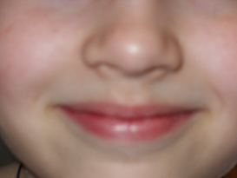
Широка Нева-река,
И улыбка широка.
Зубки все мои видны
— От краёв и до десны.
Цель. Вырабатывать умение удерживать губы в улыбке, обнажая нижние и верхние передние зубы. Укреплять мышцы губ и развивать их подвижность.
Описание. Улыбнуться без напряжения так, чтобы были видны передние верхние и нижние зубы. Удерживать губы в таком положении под счёт от 1 до 5-10.

«ХОБОТОК» («ТРУБОЧКА»)

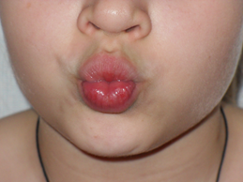
Я слегка прикрою рот,
Губы — «хоботом» вперёд.
Далеко я их тяну,
Как при долгом звуке: у-у-у.
Цель. Вырабатывать движение губ вперёд, укреплять мышцы губ, их подвижность.
Описание. Вытянуть сомкнутые губы вперёд «трубочкой». Удерживать их в таком положении под счёт от 1 до 5-10.

(упражнения, направленные на развитие динамической координации речевых движений)

«ГОРКА» («МОСТИК»)

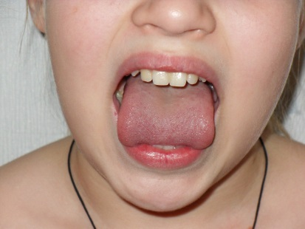
Улыбаюсь, рот открыт
— Там язык лежит, свернувшись.
В зубы нижние уткнувшись,
Горку нам изобразит.
Цель. Научиться удерживать язык в положении, необходимом для произношения свистящих звуков. Развивать мускулатуру языка, укреплять кончик языка.
Описание. Улыбнуться, приоткрыть рот, кончик языка поставить за нижние зубы, широкий язык установить «горкой». Удерживать в таком положении под счёт от 1 до 5-10.
«ЧАШЕЧКА»

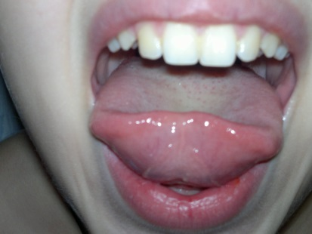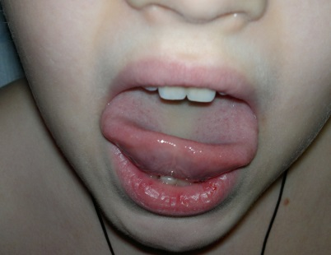
Улыбаюсь, рот открыт:
Там язык уже стоит.
К зубкам подняты края
— Вот и «чашечка» моя.
Цель. Научиться удерживать язык в форме чашечки наверху, у верхних зубов. Укреплять мускулатуру языка.
Описание. Улыбнуться, открыть рот и установить язык наверху в форме чашечки.

Тренировка мышц глотки и мягкого неба
1. Позевывать с открытым и закрытым ртом.
Позевывать с широким открыванием рта, шумным втягиванием воздуха.
2. Произвольно покашливать.
Хорошо откашляться с широко открытым ртом, с силой сжимая кулаки.
Покашливать с высунутым языком.
3. Имитировать полоскание горла с запрокинутой головой.
Полоскать горло тяжелой жидкостью (киселем, соком с мякотью, кефиром).
4. Глотать воду маленькими порциями (20 - 30 глотков).
Глотать капли воды, сока (можно использовать пипетку).
5. Надувать щеки с зажатым носом.
6. Медленно произносить звуки к, г, т, д.
7. Подражать:
- стону,
- мычанию,
- свисту.
8. Запрокидывать голову с преодолением сопротивления.
Взрослый держит руку на затылке ребенка.
Опускать голову с преодолением сопротивления.
Взрослый держит руку на лбу ребенка.
9. Выдвинуть язык к подбородку, втягивать его в рот с преодолением сопротивления. Взрослый пытается удержать язык ребенка вне рта.
10. Произносить гласные звуки а, э, и, о, у на твердой атаке (то есть отрывисто, четко).
11. Произносить, удерживая кончик высунутого языка пальцами, и-а. Звук "и" отделяется от звука "а" паузой.
12. Надувать резиновые игрушки, пускать мыльные пузыри.
Нетрадиционные упражнения для совершенствования артикуляционной моторики
В дополнение к общепринятым артикуляционным упражнениям я предлагаю нетрадиционные упражнения, которые носят игровой характер и вызывают положительные эмоции у детей.
Упражнения с шариком
Диаметр шарика 2-3 см, длина веревки 60 см, веревка продета через сквозное отверстие в шарике и завязана на узел.
1. Двигать шарик по горизонтально натянутой на пальцах обеих рук веревке языком вправо-влево.
2. Двигать шарик по вертикально натянутой веревочке вверх (вниз шарик падает произвольно).
3. Толкать языком шарик вверх-вниз, веревка натянута горизонтально.
4. Язык - "чашечка", цель: поймать шарик в "чашечку".
5. Ловить шарик губами, с силой выталкивать, "выплевывая" его.
6. Поймать шарик губами. Сомкнуть, насколько это можно, губы и покатать шарик от щеки к щеке.
7. Рассказывать скороговорки с шариком во рту, держа руками веревочку.
Примечание. Во время работы взрослый удерживает веревку в руке. Шарик с веревочкой после каждого занятия тщательно промывать теплой водой с детским мылом и просушивать салфеткой. Шарик должен быть строго индивидуальным.
Упражнения с ложкой
1. Чайную ложку зажать в кулак и приставить к углу рта, толкать языком в вогнутую сторону ложки влево и вправо, соответственно поворачивая руку с ложкой.
2. Толкать ложку в вогнутую часть вверх и вниз.
3. То же, но подталкивать ложку в выпуклую часть.
4. Язык - "лопаточка". Похлопывать выпуклой частью чайной ложки по языку.
5. Толчками надавливать краем ложки на расслабленный язык.
6. Ложку перед губами, сложенными трубочкой, выпуклой стороной плотно прижать к губам и совершать круговые движения по часовой и против часовой стрелки.
7. Губы растянуть в улыбку. Выпуклой частью чайной ложки совершать круговые движения вокруг губ по часовой стрелке и против часовой стрелки.
8. Взять по чайной ложечке в правую и левую руку и совершать легкие похлопывающие движения по щекам снизу вверх и сверху вниз.
9. Круговые движения чайными ложками по щекам (от носа к ушам и обратно).
10. Похлопывание чайными ложками по щекам обеими руками одновременно от углов растянутого в улыбке рта к вискам и обратно.
Упражнения для языка с водой
"Не расплескай воду"
1. Язык в форме глубокого "ковша" с небольшим количеством воды (вода может быть заменена соком, чаем, компотом) сильно высунут вперед из широко раскрытого рта. Удерживать 10 - 15 секунд. Повторять 10 - 15 раз.
2. "Язык-ковш" с жидкостью плавно перемещается попеременно в углы рта, удерживая жидкость, не закрывая рта и не оттягиваясь назад в рот. Выполняется 10 раз.
3. "Язык-ковш", наполненный жидкостью, плавно двигается вперед-назад. Рот широко раскрыт. Выполняется 10 - 15 раз.
Упражнения для губ и языка и челюстей с бинтом
Бинт разового пользования, строго индивидуален, размеры: длина 25-30 см, ширина 4-5 см.
1. Сомкнутые и растянутые в улыбку губы плотно сжимают бинт. Взрослый пытается вытащить бинт, преодолевая сопротивление мышц губ. Выполняется в течение 10 - 15 секунд.
2. Выполняется по аналогии с упражнением 1, но бинт зажимается губами то в левом, то в правом углу рта поочередно. Выполняется 10 раз.
3. Зажатый губами в правом углу рта бинт без помощи рук перемещается в левый угол, затем, наоборот, из левого - в правый и т.д. Выполняется 10 раз.
4. В отличие от упражнения 1, бинт закусывается, крепко зажимается не губами, а передними зубами и удерживаются в течение 10-15 секунд, зажим ослабляется на несколько секунд. Зажим - расслабление чередуются 10 - 15 раз.
5. Бинт закусывается и зажимается не резцами, а коренными зубами, попеременно то левыми, то правыми. Выполняется 10 раз.
6. Бинт ко всей поверхности верхней губы плотно прижимает язык, поднятый вверх в форме широкого ковша или "лопатки" (блинчика). При этом рот широко раскрыт. Взрослый, как и в упражнении 1, пытается вытащить бинт, преодолевая сопротивление. Удерживать данную позицию 10-15 секунд. Повторяется до 10 раз.
7. В отличие от упражнения 6, бинт прижимается "языком-ковшом" ("лопаткой", "блинчиком") не ко всей поверхности верхней губы, а то к левому, то к правому углу рта попеременно. Выполняется так же, как упражнения 1, 6.
8. Бинт крепко прижимается ко всей поверхности нижней губы широким мягким языком в форме "лопатки" ("блинчика").
Рекомендуемая тематическая литература, которая будет отличным подспорьем в работе, сделает ваши занятия интереснее, веселее.

1. Е. Краузе "Логопедический массаж и артикуляционная гимнастика. Практическое пособие"
Издательство: Корона-Принт
2. Анищенкова Е. С. "Артикуляционная гимнастика для развития речи дошкольников"
Издательство: АСТ
3. "Тра-ля-ля для язычка. Артикуляционная гимнастика. Для детей 2-4 лет"
Издательство: Карапуз
Год издания: 2003
4. Костыгина В. "Бу-Бу-Бу. Артикуляционная гимнастика (2-4 года)"
Издательство: Карапуз
Год издания: 2007
5. Пожиленко Е. А. "Артикуляционная гимнастика: методические рекомендации по развитию моторики, дыхания и голоса у детей..."
Издательство: Каро
Год издания: 2006
6. Алмазова Е. С. Логопедическая работа по восстановлению голоса у детей. - М, 2005.
7. Микляева Н. В., Полозова О.А., Родинова Ю.Н. Фонетическая и логопедическая ритмика в ДОУ. - М., 2006.
8. Нетрадиционные упражнения по совершенствованию артикуляционной моторики опубликованны в книгaх "Хлоп-топ" и "Хлоп-топ-2".
Авторы Коноваленко С. В. и Коноваленко В. В., издательство "Гном".

Чайка Юлия Александровна
учитель – логопед

